Образовательная деятельность по физической культуре (плавание).
Гороховой М.П., Инструктора ФИЗО
Возрастная группа | Рекомендуемые упражнения и игры с 20 апреля по 24 апреля 2020года (занятие №62, №63)
Младший дошкольный возраст 3-4 года | Разминка на суше: Ходьба по комнате. Ходьба на носочках на пяточках -2 мин.  1.И. п.: ноги на ширине ступни, руки опущены. Поднять руки через стороны вверх, опустить (5 раз).  2.И. п.: то же, руки за спиной. Присесть, коснуться пальцами носков ног. Встать, вернуться в исходное положение (5 раз).  3.И. п.: стоя на коленях, руки на поясе. Наклониться вправо (влево), вернуться в исходное положение (по 3 раза в каждую сторону).  4.И. п.: лежа на животе, руки согнуты в локтях перед собой. Поочередное сгибание и разгибание ног (4 раза).  5.И. п.: ноги вместе, руки на поясе. Прыжки на двух ногах с поворотом вокруг себя в чередовании с ходьбой на месте (2 раза).  Подвижная игра «Кошка и цыпленок»  Родитель притворяется спящей кошкой, а ребенок будет цыпленком. Когда кошка просыпается, она бежит за цыпленком, стараясь его догнать. Цыпленок «прячется» в домик. Надо чтобы кошка не догнала цыплёнка.  Игра «Перепрыгни»  Положите на полу длинную веревку или обруч. Покажите ребенку, как можно перепрыгивать через веревочку или впрыгивать и выпрыгивать из обруча.
Средний дошкольный возраст 4-5 лет | Разминка на суше: Ходьба по комнате. По сигналу родителя «Лягушки!» - ребенок приседает и кладет руки на колени, поднимаются и продолжают ходьбу. На сигнал: «Бабочки!» - переходят на бег, помахивая руками-«крылышками». Упражнения в ходьбе и беге чередуются.  Упражнения с мячом  1. И. п. - стойка ноги на ширине плеч, мяч в обеих руках вниз. Мяч вверх, наклон вправо (влево), выпрямиться, вернуться в исходное положение (4-6 раз).  2. И. п. - ноги слега расставлены, мяч в согнутых руках у груди.  Присесть, уронить мяч и поймать его двумя руками; поднять мяч, вернуться в исходное положение (5 раз).  3. И. п. - сидя, ноги вместе прямые, мяч лежит на стопах ног, руки в упоре сзади. Поднять ноги вверх, при скатывании мяча успеть поймать его, вернуться в исходное положение (4-5 раз).  4. И. п. - лежа на спине, ноги прямые; мяч за головой. Поднять правую (левую) ногу, коснуться мячом носка ноги; опустить ногу, вернуться в исходное положение (5 раз).  5. и. п. - сидя на пятках, мяч в согнутых руках. Прокатить мяч вокруг туловища, перебирая его руками в обе стороны (по 2-3 раза в каждую сторону).  6. и. п. - ноги слегка расставлены, мяч в согнутых руках. Прыжки  на двух ногах кругом, в обе стороны.  Подвижная игра «Сова»  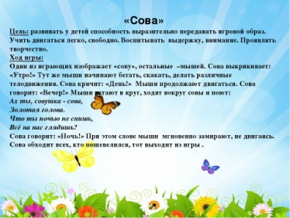
Старший дошкольный возраст 5-6 лет | Разминка на суше : Ходьба по комнате, ходьба с перешагиванием через кубики или через конструктор бег с перепрыгиванием через кубики.  Упражнения с мячом (если нет мяча можно взять любой круглый предмет или сделать из бумаги).  1.И. п.: ноги врозь, мяч в правой руке. 1— руки в стороны;  2 — руки вперед, переложить мяч в левую руку; З — руки в стороны; 4— вернуться в исходное положение (6—7 раз).  2.И. п.: ноги врозь, мяч в правой руке. 1 — наклон вперед,  положить мяч на пол между ног; 2 — выпрямиться, руки на пояс;  3 — наклон вперед, взять мяч левой рукой; 4 — выпрямиться, мяч в левой руке. То же левой рукой (7—8 раз).  3.И. п.: стойка на коленях, мяч в правой руке.  1—З прокатить мяч вокруг туловища; 4 — взять мяч левой рукой. То же другой рукой (по 4 раза в каждую сторону).  4. И. п.: ноги на ширине ступни, мяч в правой руке внизу.  1 — присесть, руки вперед, переложить мяч в левую руку; 2 — встать, вернуться в исходное положение (6—7 раз)..  5. И. п.: ноги врозь, мяч в правой руке. 1 — руки в стороны;  2 — руки за спину, переложить мяч в левую руку; З — руки в стороны; 4 — вернуться в исходное положение, мяч в левой руке. То же другой рукой (6—8 раз).  6. И. п.: ноги врозь, мяч в обеих руках внизу.  Подбрасывание мяча вверх (подряд 3—4 раза), пауза и вновь броски (3—4 раза).  7. И. п.: основная стойка, мяч в правой руке.  Прыжки подсчет воспитателя 1—8: ноги врозь, ноги скрестно, пауза и снова прыжки (повторить З—4 раза).  Подвижная игра: «Дотронься до шара»  Подвесьте воздушный шарик (или несколько шариков) над головой ребенка, но так, чтобы он не мог до него дотянуться руками. Ребенку нужно будет подпрыгивать, чтобы ударить по шарикам! Кстати, в воздушные шарики, прежде чем их надувать можно положить, например, кусочки пенопласта или другие легкие предметы.  Малоподвижная игра «Дождь, грибы и грибники»  Игроки - «грибы» присаживаются на корточки.  Звучит спокойная музыка («идет дождь»), грибы медленно растут- игроки поднимаются.  Музыка становится быстрой- грибы веселятся, танцуют.  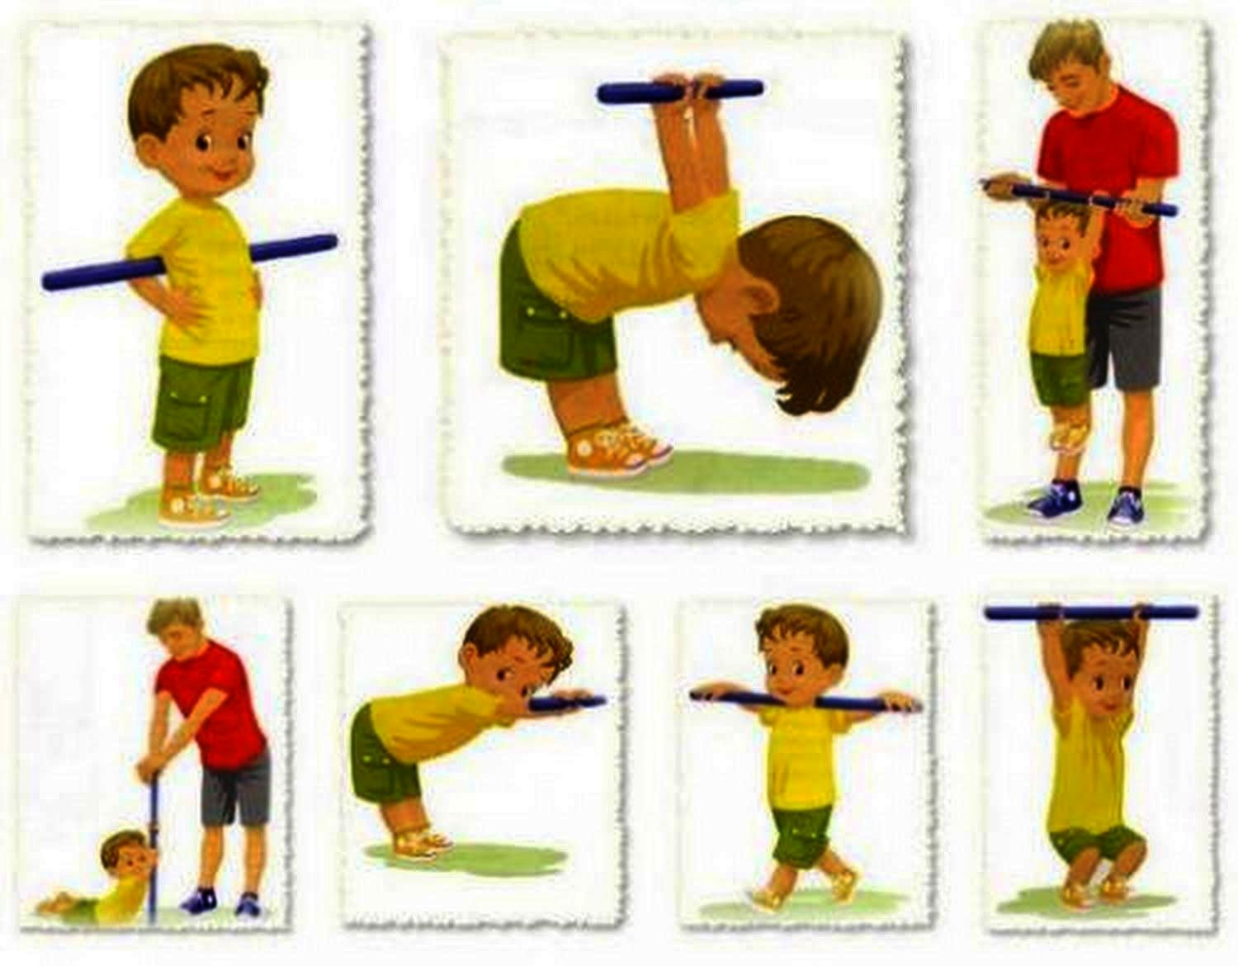
Старший дошкольный возраст 6-7 лет | Разминка на суше: Ходьба и бег врассыпную по комнате.  - 1.И. п. — основная стойка, руки вдоль туловища. 1 — шаг вправо, руки за голову; 2 — исходное положение. То же влево (6—8 раз).  - 2.И. п. — стойка ноги на ширине плеч, руки на пояс. 1 — руки в стороны; 2 — наклон вперед, к правой (левой) ноге; 3 — выпрямиться; 4 —исходное положение (5 раз).  - 3.И. п. — стойка ноги на ширине плеч, руки за голову. 1 — руки в  стороны; 2 — наклон вправо (влево), правую руку вниз, левую вверх; 3 — выпрямиться, руки в стороны; 4 — исходное положение.  - 4.И. п. — основная стойка, руки на пояс, 1—2 — присед, колени развести в стороны, удерживая равновесие; 3—4 — исходное положение (5 раз).  - 5.И. п. — основная стойка, руки вдоль туловища. Прыжком ноги врозь,руки в стороны; прыжком в исходное положение. Выполняется на счет«1-8». Повторить 3-4 раза, с небольшой паузой между сериями прыжков.  - Подвижная игра «Ласточка и цапля»  Для удержания равновесия предложите ребенку постоять на одной ноге, как цапля, а потом вытянуть ногу назад и немного нагнутся, чтобы получилась «ласточка».
Упражнения для детей, которые можно делать дома | https://www.youtube.com/watch?v=zsmODnF3dW4  https://www.youtube.com/watch?v=sF0ODxwnwJ8

